Муниципальное бюджетное учреждениедополнительного образования
«Уральская детская школа искусств»

ДОПОЛНИТЕЛЬНАЯ ОБЩЕРАЗВИВАЮЩАЯ ПРОГРАММА
В ОБЛАСТИ «ЭСТЕТИЧЕСКОЕ РАЗВИТИЕ»

Программа по учебному предмету
«РИТМИКА»

Срок обучения 3 года

2016 г.
п. Уралец

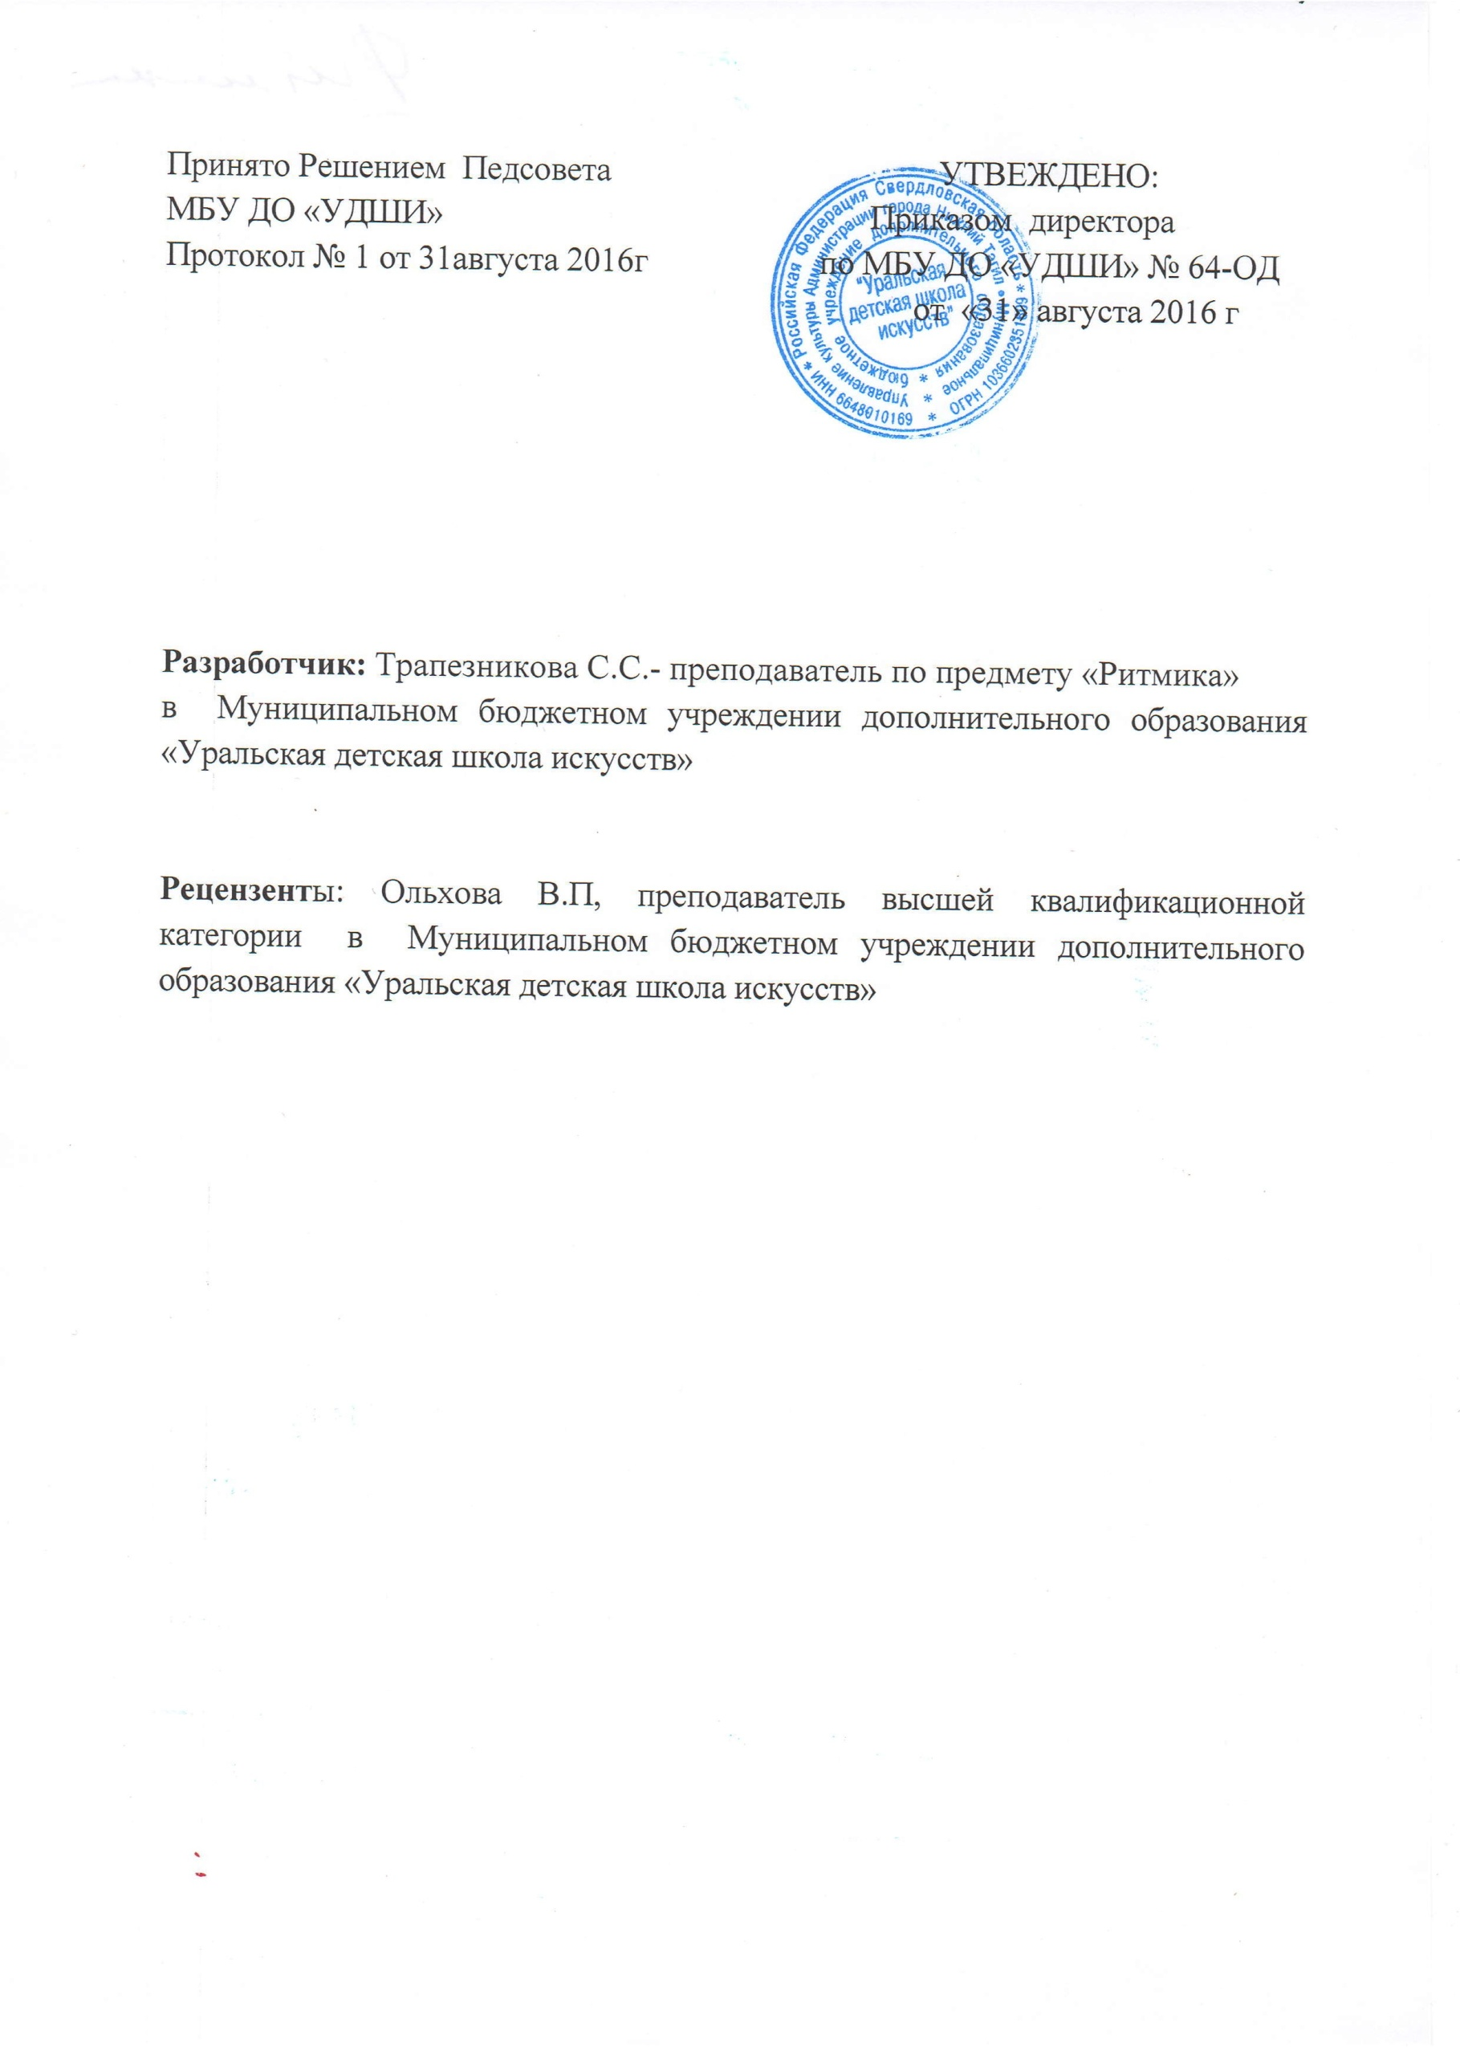

Структура программы

I. Пояснительная записка
II. Содержание учебного предмета
III. Требования к уровню подготовки учащихся
IV. Формы и методы контроля, система оценок
V. Методическое обеспечение учебного процесса
VI. Список методической литературы.

1. Пояснительная записка
Программа учебного предмета «Ритмика» является частью дополнительной общеразвивающей программы «эстетическое развитие», разработана на основе «Рекомендаций по организации образовательной и методической деятельности при реализации общеразвивающих программ в области искусств», направленных письмом Министерства культуры Российской Федерации от 19.11.2013 №191-01-39/06-ГИ, а также с учетом многолетнего педагогического опыта работы преподавателей МБУДО «ДШИ» п. Уралец
Предмет «Ритмика» входит в комплекс предметов по подготовке детей для поступления в детскую школу искусств.
На занятиях по ритмике происходит непосредственное и всестороннее обучение ребенка на основе гармоничного сочетания музыкального, двигательного, физического и интеллектуального развития.
Уроки ритмики для детей раннего возраста способствуют развитию таких музыкальных данных как слух, память, ритм, помогают выявлению и раскрытию творческих задатков учеников, знакомят с теоретическими основами музыкального искусства, развивают физические данные, формируют осанку.
Дети получают возможность самовыражения через музыкально-ритмическую деятельность.
Срок реализации программы учебного предмета «Ритмика» для детей 4-7 лет составляет 3 года.
Объем учебного времени, предусмотренный ОУ на реализацию учебного предмета «Ритмика» определяется учебным планом.
Форма проведения учебных аудиторных занятий: мелкогрупповая (от 4 до 10 человек). Продолжительность урока - 30 минут.
Цель учебного предмета – развитие музыкально – ритмических и двигательных способностей детей.
Задачи:
-умение передавать характер и образное содержание музыки в ритмически организованных движениях;
-освоение двигательных навыков, способствующих развитию координации движения;
-воспитание внимания, выносливости и стремления выполнить задачу, поставленную преподавателем;
-приобщение к здоровому образу жизни; формирование правильной осанки;
-развитие образного восприятия музыки и способности к двигательной импровизации; воспитание творческой индивидуальности ребёнка;
-обучению комплексу упражнений, способствующих развитию двигательного аппарата ребёнка.
-воспитание организованности, дисциплинированности, чёткости, аккуратности.
Для достижения поставленной цели и реализации задач предмета используются следующие методы обучения:
-Наглядно-слуховой – прослушивание музыкального примера с последующим показом движений преподавателем.
- Словесный – беседа о характере музыки танца, её художественных образах; объяснение средств музыкальной, танцевальной выразительности; эмоциональный рассказ преподавателя о прозвучавшем произведении, необходимый для формирования у обучающихся ассоциативного восприятия музыки; аналитический: оценка результатов учебного процесса и разбор индивидуальных возможностей обучающихся.
- Практический – предварительное изучение подготовительных танцевальных, гимнастических движений, с последующим включением их в музыкальноритмические этюды; простейшие танцевальные композиции.

Материально-техническая база образовательного учреждения соответствует санитарным и противопожарным нормам, нормам охраны труда.
Учебная аудитория (зал), предназначена для реализации учебного предмета «Ритмика» оснащён инструментом ( пианино). Площадь зала60кв.м., имеет зеркала размером 7м х 2м на одной стене. Школа имеет костюмерную, располагающую необходимым количеством костюмов для сценических выступлений, репетиционного процесса и учебных занятий.

2. Содержание учебного предмета
1-й год обучения

Раздел 1. Музыкально-ритмическое развитие
Характер музыки
- умение слушать музыку и определять её характер;
- отражать в движении разнообразные оттенки характера музыкальных произведений (весёлый, спокойный, энергичный, торжественный и т.д.).
Метроритм (метр, музыкальный размер)
- сильные доли такта;
Ритмический рисунок
- простейшие ритмические рисунки

Раздел 2. Хореографическая азбука
Танцевальные шаги и бег:
- танцевальный шаг в продвижении вперёд
- шаг с высоким подъёмом колена на всей стопе
- бег, сгибая ноги сзади; подскоки;
- галоп;
- повороты головы;
-позиции ног: 1, 2, 3 (полувыворотные);
-позициирук;
-demiplie
-battementtendu
- элементы партерной гимнастики: упражнения для развития выворотности, упражнения для развития мышц живота, упражнения для укрепления мышц спины.
Упражнения на ориентировку в пространстве (повороты вправо-влево, движение по линии)
Раздел 3. Музыка и танец
1.Различие движений правой и левой ноги, руки, плеча; повороты вправо, влево.
2.Построение в круг.
3.Приставные шаги.
4. «Ёлочка», «ковырялочка».
5. Хлопки, притопы.
6.Поклон.
7.Прыжки: - на 2ногах, трамплинные прыжки.

2 класс.
Закрепляются навыки, полученные в1 классе. Вводятся размеры 2/4, 3/4.

Раздел 1.Метроритм (музыкальный размер)
- 2/4, 3/4;

Ритмический рисунок
- простейшие ритмические рисунки

Маршевая и танцевальная музыка
- особенности танцевальных жанров: полька, вальс, галоп;
- слушание и анализ маршевой и танцевальной музыки.

Раздел 2. Танцевальные шаги и бег
шаг на полупальцах в продвижении вперёд
шаг с высоким подъёмом колена на всей стопе
«гармошка»
«ковырялочка» с подскоком
«Проходочки»
Переменный

Раздел 3.Образные танцы: («Про злую тучку», «Осьминожки», и т.д.).

3 класс
Закрепляются навыки, полученные в1 и 2 классах.
Ритмический рисунок
Осваиваются танцы сложной координации, парное ведение.
Введение элементов театрализации в танец. Тематический танец.
Речь и ритм.
Шаг-слог. Простейшие ритмические связки.
Концертная деятельность.

3. Требования к уровню подготовки учащихся
Ученики должны иметь следующие знания, умения, навыки:
-уметь определять выразительные средства музыки - характер, темп, динамические оттенки;
-знать музыкальную терминологию
-начинать и заканчивать движение вместе с музыкой;
-правильно определять начало и окончание музыкальной фразы, сильную долю в музыкальном такте.
-музыкальный размер 2/4, ¾.
-уметь правильно исполнять движения в характере музыки;
-слышать изменения звучания в музыке и передавать их движением; уметь
-видеть свои ошибки и ошибки других учеников;
уметь координировать движения рук, ног и головы;
- знать анатомическое строение тела;
- знать правила безопасности при выполнении физических упражнений;
- уметь выполнять комплексы упражнений корригирующей гимнастики с учетом индивидуальных особенностей организма;
- иметь навыки координаций движений.
- уметь определять выразительные средства музыки - характер, темп, динамические оттенки;
- знать музыкальную терминологию
- начинать и заканчивать движение вместе с музыкой;
- правильно определять начало и окончание музыкальной фразы, сильную долю в музыкальном такте.
- музыкальный размер 2/4, ¾.
- уметь правильно исполнять движения в характере музыки;
-слышать изменения звучания в музыке и передавать их движением;
- уметь видеть свои ошибки и ошибки других учеников;
-уметь координировать движения рук, ног и головы;
- знать анатомическое строение тела;
- знать правила безопасности при выполнении физических упражнений;
- уметь выполнять комплексы упражнений корригирующей гимнастики с учетом индивидуальных особенностей организма;
- иметь навыки координаций движений.

Формы и методы контроля, система оценок.
Оперативное управление учебным процессом невозможно без осуществления контроля знаний, умений и навыков обучающихся. Именно через контроль осуществляется проверочная, воспитательная и корректирующая функции.
Оценка качества реализации программы «Ритмика» включает в себя творческие просмотры по окончании каждого полугодия учебного года. Или промежуточные просмотры по разделам программы.
На заключительном просмотре учащиеся должны показать знания :
- основ хореографического искусства
-основ музыкальной грамоты
- исполнить ритмические упражнения
- исполнить танцевальные движения, танцевальные комбинации.
Оценка качества реализации программы «Ритмика» включает в себя текущий контроль успеваемости, промежуточную и итоговую аттестации. Текущий и промежуточный контроль знаний, умений и навыков обучающихся несёт проверочную, воспитательную и корректирующую функции.
Текущий контроль направлен на поддержание учебной дисциплины, на ответственную подготовку домашних заданий, правильную организацию самостоятельной работы, имеет воспитательные цели, носит стимулирующий характер.
Формами текущего контроля являются уроки и контрольные уроки с оценкой знаний учащихся.
Промежуточная аттестация по учебному предмету «Ритмика» определяет уровень знаний на определённом этапе обучения и проводится в форме академических концертов, экзаменов и зачётов по окончанию курса изучения предмета.
Итоговая аттестация определяет качество приобретённых выпускниками знаний, умений и навыков.

4. Методическое обеспечение учебного процесса
Первостепенное значение в проведении урока ритмики имеет правильный подбор музыкального материала для занятий. Она должна быть высокохудожественной и соответствовать возрасту учащихся. Особо следует уделить внимание работе преподавателя с концертмейстером. Качество исполнения музыкальных произведений должно быть на высоком профессиональном уровне.
Развитие двигательных навыков – одна из главных составляющих успешного выполнения программных требований по учебному предмету «Ритмика».

5. Список методической литературы
1. Барышникова Т. Азбука хореографии. М., 2000
2. Бекина С.И., Ломова Т.П., Соковнина Е.Н. Музыка и движение. Упражнения, игры, пляски для детей 6-7 лет. Часть 1 и Часть 2. М., 1981
3. Буренина А.И. Ритмическая мозаика. СПб, 2000
4. Горшкова Е. В. От жеста к танцу. М.: Издательство «Гном и Д», 2004
5. Играем с начала. Гимнастика, ритмика, танец. М., 2007
6. Конорова Е.В. Методическое пособие по ритмике в I и II классах музыкальной школы. Выпуск 1. Издательство «Музыка». М., 1972
7. Конорова Е.В. Занятия по ритмике в III и IV классах музыкальной школы. Выпуск 2. Издательство «Музыка». М., 1973
8. Конорова Е. В. Танец и ритмика. М: Музгиз, 1960
9. Конорова Е.В. Методическое пособие по ритмике. Занятия по ритмике в подготовительных классах. Выпуск 1. М.: Музгиз, 1963, 1972, 1979
10. Колодницкий Г.А. Музыкальные игры, ритмические упражнения и танцы для детей. Учебно-методическое пособие для педагогов. М, 2000
11. Климов А. Основы русского народного танца. М., Издательство «Московского государственного института культуры», 1994
12. Лифиц И., Франио Г. Методическое пособие по ритмике. М., 1987
13. Пустовойтова М.Б. Ритмика для детей. Учебно-методическое пособие. М., Гуманитарный издательский центр «ВЛАДОС», 2008
14. Программы для хореографических школ искусств. Составитель Бахтов С.М. - М.,1984
15. Руднева С., Фиш Э. Ритмика. Музыкальное движение. М.: Просвещение, 1972
16. Ткаченко Т.С. Народные танцы. М., 1975
17. Франио Г. Ритмика в детской музыкальной школе, М., 1997
18. Франио Г. Роль ритмики в эстетическом воспитании детей. М., 1989
19. Чибрикова-Луговская А.Е. Ритмика. М., Издательский дом «Дрофа», 1998
20. Школа танца для юных. СПб, 2003
21. Шукшина З. Ритмика. М., Музыка, 1979
22. Яновская В. Ритмика. М., Музыка, 1979

